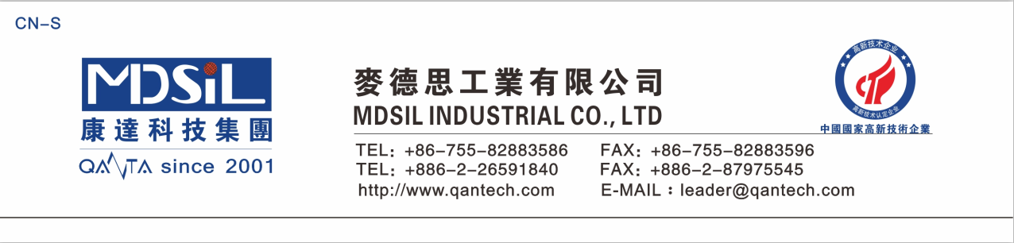
沉 淀 硅 橡 胶

基本型号：MD930UM-4系列
产品描述：沉淀硅橡胶是硅胶产品一种常见性能硅胶产品

产品特性：
★ 耐高低温冲击
★ 快速硫化
★ 极低的气味;硫化过程中释放物对人体无害
★ 优异的耐热性，耐臭氧性和抗化学侵蚀性
★ 极好的电气绝缘性能

主要应用：
按键类产品。

典型物性表：
物性 | 单位 | MD930UM-4
外观 | - | 半透明
硬度 | HA | 30
抗撕强度 | KN/m | 20
抗拉强度 | Mpa | 7.5
伸长率 | % | 900
拉伸永久变形 | % | 15
硫化条件： C-15（1.3%）, 170℃×10min

操作条件：使用时戴上防护眼镜和防护手套

存储条件：低温干燥,远离明火,避免阳光直射

